智能家居专用STM32 以太网开发板电路设计
本文档介绍的是一款基于STM32ENC28J60以太网开发板。作为终端，采集房间内的温湿度、声音、光线等信号，并通过以太网发送出去。接收端可以为一样的终端，也可以是PC，甚至是一个简单的安卓APP。可以作为智能家居的学习开发板。STM32ENC28J60以太网开发板整个电路采用STM32F103RBT6(STM 32F103RBT6数据手册)作为主控制芯片，以太网芯片ENC28J60S和NRF24L01(NRF24L01数据手册)无线模块实现无线通讯。

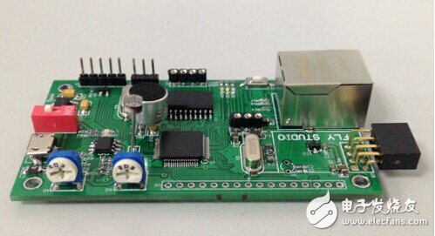
功能模块包括：TM32开发板最小系统、电源模块、LCD1602液晶显示模块NRF24L01($1.4400)无线模块、ENC28J60($2.3200)以太网模块等。
原理图展示：
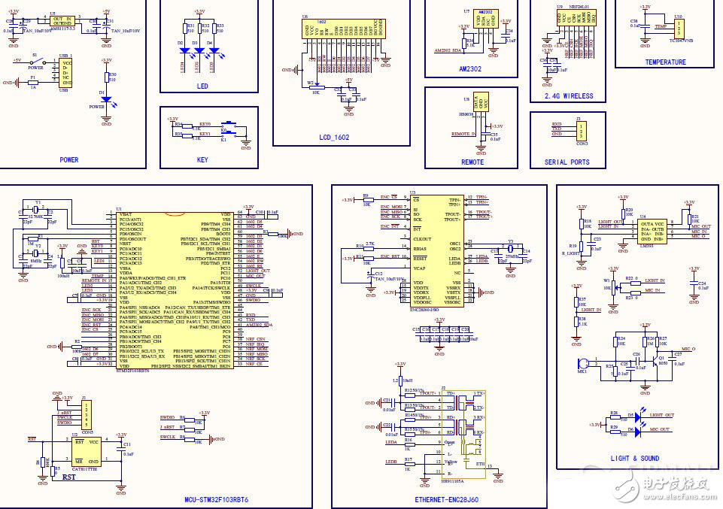
点评：以太网构成智能家居的数据传输网络，不仅可以避免重新布线的麻烦，同时可以提供可观的数据吞吐能力，并且可以平滑过渡与互联网相连接。依据以太网这些优点，提出一个基于STM32($20.3400) ENC28J60($2.3200)以太网终端的解决方案，满足了智能家居远程控制的基本需求。

